РЕГИСТРАЦИЯ НА САЙТЕ НОВОГО ПОЛЬЗОВАТЕЛЯ И АКТИВАЦИЯ ДОСТУПА

1. Зайдите на сайт www.knigafund.ru
2. Перейдите по баннеру:
или нажмите в правом верхнем углу сайта на клавишу «Регистрация»

3. После этого откроется регистрационная форма, которую необходимо заполнить:
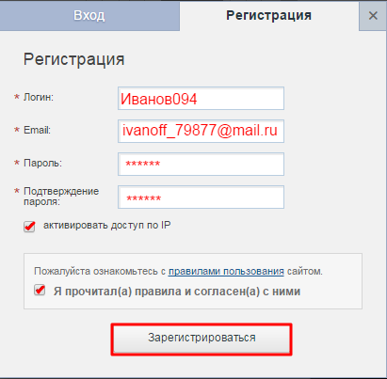
Вам необходимо заполнить поля, помеченные «*»:

- Логин (Вы задаете тот логин, который Вам был бы удобен для запоминания и использования)
- E-mail (Ваш адрес электронной почты, на который Вам было бы удобнее получать уведомления от нашей системы)
- Пароль (комбинация цифр и/или букв для входа в систему, которую Вам было бы удобнее запомнить)
- Подтверждение пароля (повторный ввод Вашего пароля для исключения ошибки)
Далее необходимо поставить галочку «активировать доступ по IP» и подтвердить Ваше согласие с «Пользовательским соглашением» по использованию ЭБС «КнигаФонд», установив «галочку» рядом со строкой «Я прочитал(а) правила и согласен(а) с ними».
После этого необходимо нажать кнопку «Зарегистрироваться».

На адрес Вашей электронной почты будет отправлено письмо, содержащее ссылку для подтверждения регистрации.
К сожалению, некоторые почтовые сервисы могут принять письмо о подтверждении регистрации за спам. Если письмо не дошло, пожалуйста, свяжитесь с отделом технической поддержки по адресу: support@knigafund.ru или по телефону 8 (800) 333-96-17 (по России звонок бесплатный).
Важно!
Будьте внимательны при вводе Вашего почтового ящика – не допускайте опечаток в написании адреса. В противном случае, Вам не придет письмо с подтверждением Вашей регистрации.

После успешной регистрации на сайте и добавления абонемента Вы увидите уведомление:
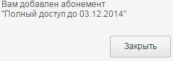

Информацию по работе с сайтом, сервисами и книгами Вы можете узнать в разделе «Справка»

СЛУЖБА ТЕХНИЧЕСКОЙ ПОДДЕРЖКИ:

E-mail (круглосуточно): support@knigafund.ru
тел. (с 10 до 19 по МСК):
+ 7 (495) 662-96-17
8 (800) 333-96-17 (по России звонок бесплатный)

АКТИВАЦИЯ ДОСТУПА У ПОЛЬЗОВАТЕЛЯ, ИМЕЮЩЕГО УЧЕТНУЮ ЗАПИСЬ НА САЙТЕ
1. Авторизуйтесь на сайте www.knigafund.ru под своим логином и паролем или зарегистрируйтесь с нуля (см. предыдущие разделы инструкции)
Авторизоваться можно нажав в правом верхнем углу сайта на кнопку «Вход»

В открывшемся окне введите свой логин и пароль:
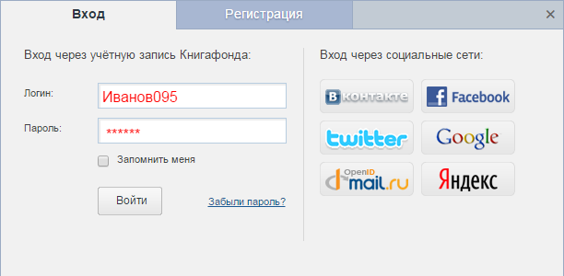
2. После успешной авторизации на сайте нажмите на баннер на главной станице:
Вы увидите название своего вуза и сроки действия доступа. Для начисления доступа нажмите на кнопку «Активировать абонемент»
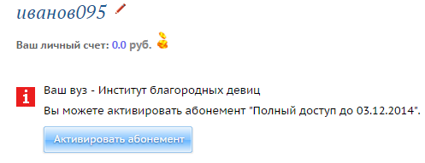
После успешного начисления абонемента Вы увидите уведомление:
Информацию по работе с сайтом, сервисами и книгами Вы можете узнать в разделе «Справка»
СЛУЖБА ТЕХНИЧЕСКОЙ ПОДДЕРЖКИ:

E-mail (круглосуточно): support@knigafund.ru
тел. (с 10 до 19 по МСК):
+ 7 (495) 662-96-17
8 (800) 333-96-17 (по России звонок бесплатный)

